SDH370.32+VAR3975/32 – š.148153
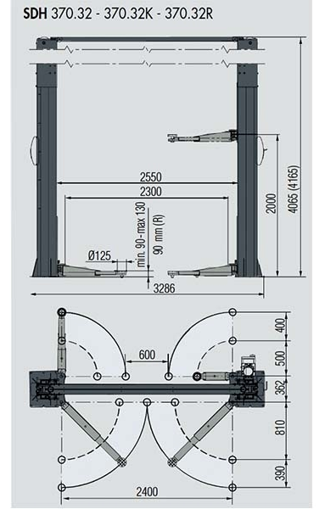
Nosivost dizalice: 3200kg
Visina podizanja: 2000mm
Minimalna visina podizanja: 90mm
Vrijeme podizanja: 50s
Visina stupova: 4165mm
Napajanje: 380V
Širina između stupova: 2400mm

